Antikoncepční prostředky
(pracovní list)
Anotace:
Pracovní list je zaměřen na pochopení působení antikoncepce na lidský organismus.

Očekávaný výstup:
Žáci se orientují v jednotlivých typech antikoncepce a pochopí její důležitost jednak v zabránění otěhotnění, ale i v ochraně svého zdraví.

Vzdělávací oblast:
Člověk a jeho zdraví

Tematická oblast:
Rozmnožování a sexuální výchova

Věk:
8. a 9. ročník

Datum:
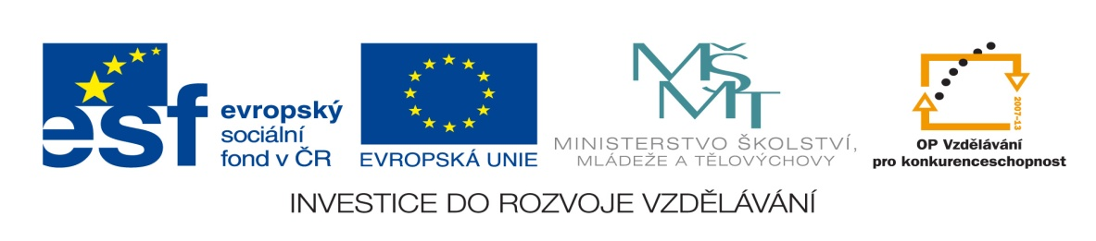
13. 12. 2011

- Jaký je cíl antikoncepce? …………………………………………………………………………
…………………………………………………………………………………………………………….

- Přiřaď jednotlivé druhy antikoncepce k základním skupinám:
kondom
Teplotní metoda
Mechanická
tablety
kojení
Periodická sexuální abstinence
spermicidní
prostředek

Hormonální
přerušovaná soulož
nouzová antikoncepce
pesar

Přirozená
implantáty
kalendářní metoda

nitroděložní tělísko
náplasti
cervikální klobouček
Sterilizace
metoda kontroly děložního hlenu
podvázání vejcovodů

- K nápovědám doplň druh antikoncepce:
- jedná se o trvalý stav, který nelze vrátit……………………………………………..
- gumová zábrana, která se před stykem zavádí do pochvy………………….
…………………………………………………………………………………………………………..
- aplikuje se jednou týdně po dobu 3 týdnů, pak je týden pauza
pro menstruaci, hormony se vstřebávají kůží …………………………………….
- brání již oplozenému vajíčku uhnízdit se v děloze, zavádí gynekolog do dělohy……………………………………………………………………………………………
- 6 tělísek pod kůži v podpaží, na 5 let ………………………………………………….
- metoda plodných a neplodných dnů; vychází z poznatku, že vajíčko může být oplodněno nejpozději do 72 hodin po ovulaci (14. den menstruačního cyklu)…………………………………………………………………………
- použití antikoncepční pilulky bezprostředně po styku, obvykle v rámci první pomoci, pouze na lékařský předpis…………………………………………….
- ukončení styku před ejakulací partnera………………………………………………
- ničí spermie, želé, krémy, pěny, tablety, zavádí se před stykem
do pochvy………………………………………………………………………………………….
- nízké dávky hormonů, zabraňují ovulaci, užívají se každý den
od prvního menstruačního dne po 21 dní, pak 7 dní pauza (dostaví se krvácení)…………………………………………………………………………………………….
- založena na měření bazálních teplot (teplota v pochvě každé ráno,
v době ovulace se pohybuje kolem 37,2°, měřeno lékařským teploměrem)………………………………………………………………………………………
- navléká se na ztopořený penis před pohlavním stykem, ochrana
i před pohlavními chorobami včetně HIV/AIDS……………………………………

SPRÁVNÉ ŘEŠENÍ:
- Zabránit oplodnění vajíčka spermií
- Mechanická: kondom, pesar, cervikální kloboučky, spermicidní prostředky, nitroděložní
tělísko,
Hormonální: tablety, implantáty, náplasti, nouzová antikoncepce
Přirozená: kalendářní metoda, metoda kontroly děložního hlenu, přerušovaná soulož
teplotní metoda, kojení
Sterilizace: podvázání vaječníků
- a) sterilizace
b) pesar, cervikální klobouček
c) hormonální náplast
d) nitroděložní tělísko
e) hormonální implantáty
f) kalendářní metoda
g) nouzová antikoncepce
h) přerušovaná soulož
i) spermicidní prostředky
j) hormonální tablety
k) teplotní metoda
l) kondom

